新 书 推 荐
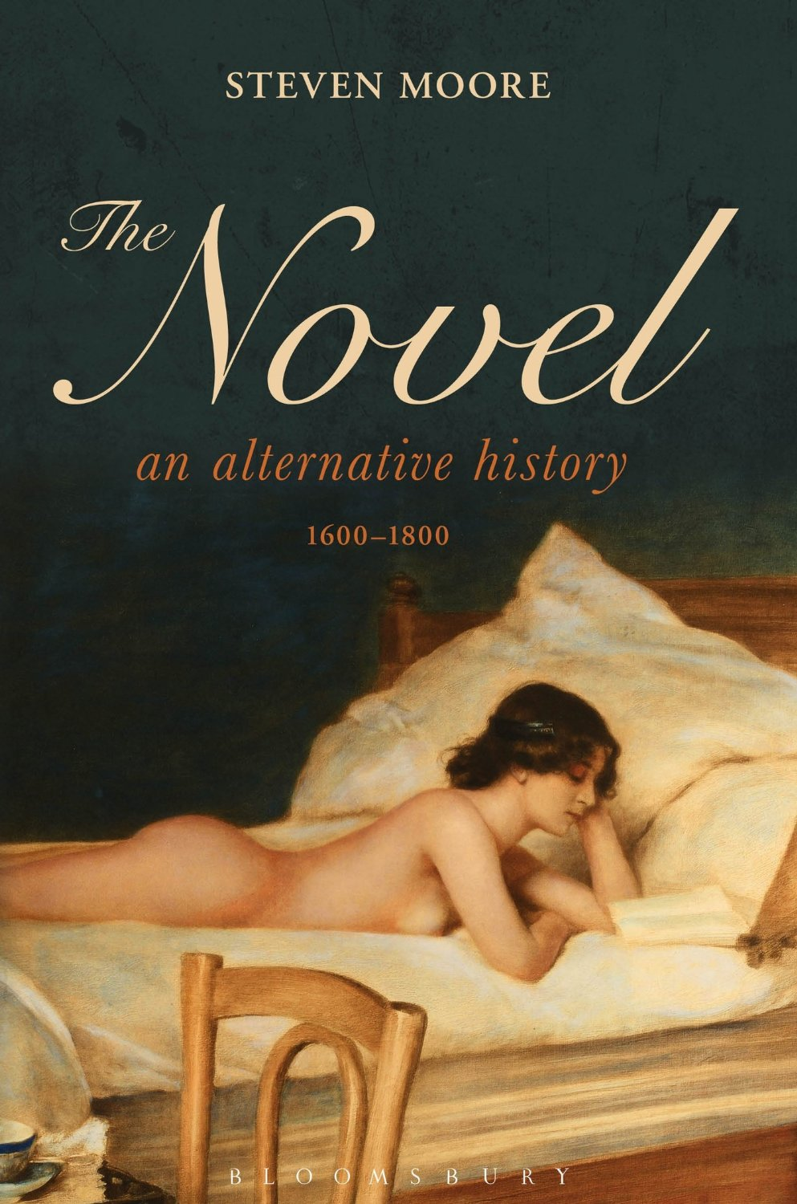
中文书名：《小说的另类历史：1600年-1800年》
英文书名：The Novel: An Alternative History, 1600-1800
作 者：Steven Moore
出 版 社：Bloomsbury Academic
代理公司：ANA
页 数：1024页
出版时间：2013年10月
代理地区：中国大陆、台湾
审读资料：电子稿
类 型：文学研究

内容简介：

文学史家史蒂芬·摩尔曾在前一部作品中介绍了世界上最早的小说。在这部续作中，他接着探索了1600年到1800年间的出现小说——从《堂吉诃德》到美国的第一部长篇小说，向塞万提斯致敬的《现代骑士》（Modern Chivalry）。这一时期出现了众多经典小说，如《汤姆·琼斯》（Tom Jones）、《老实人》（Candide）、《危险关系》（Dangerous Liaisons）。

但除了十几部公认的经典之作，这一时期还出现了成百上千部只有专家知晓的有趣小说，例如：西班牙的流浪汉小说、法国的英雄传奇故事、庞杂的中国章回体小说、日本的漫画小说、古怪的英国小说，以及最早的美国小说。这些小说不但内容很有意思，还提供了理解经典小说之所以有重大突破的背景环境。

小说在这几个世纪里经历了井喷式的发展，小说家们尝试了不同的写作形式：书信体小说、爱情小说、哥特式惊悚小说、诗歌小说、戏仿小说、科幻小说、公路旅行小说、家庭传奇故事，以及古怪的实验小说和前卫的现代派作品。与前作一样，史蒂芬·摩尔特别关注与众不同的“创新者”，因为创新正是小说的特点。

摩尔考察了世界各地400余部小说，撰写了一部生动有趣、内容丰富的小说史。尽管本书是写给普通读者的，但它也为研究者提供了宝贵的学术资料。本书和前作一样，拥有百科全书式的开阔视野，观点新颖大胆，让人回味无穷。

作者简介：

史蒂芬·摩尔（Steven Moore），1988年获得罗格斯大学博士学位，著有多部现代文学研究专著和论文。1988年至1996年期间，他曾担任《当代小说评论》（Review of Contemporary Fiction）的执行主编。数十年来，他为众多报刊杂志撰写了大量书评。他目前居住在密西根州。

媒体评价：

“摩尔的调查极为全面，展现了他对这个话题的无比热情，并让读者恢复了对小说的信心。本书可谓小说的家史。”
----《华盛顿邮报》（The Washington Post）

“本书是史蒂芬·摩尔最新的百科全书式研究报告，充分展示了小说可以做什么，不可以做什么。作者还强调了40个世纪前就存在、在当代小说中仍然存在的潮流。”
----《纽约时报书评》（The New York Times Book Review）

“史蒂芬·摩尔的知识广度令人惊叹，他的睿智、洞见和大胆判断更是令人叫绝。他的语言充满智慧，文风流畅，能把简单的情节概述写得趣味十足。这是一部文学评论的杰作。”
----大卫·马克森（David Markson），
著有《维特根斯坦的情妇》（Wittgenstein's Mistress）

“《小说的另类历史》取得了惊人的成就。史蒂芬·摩尔不但使这本书极具可读性，而且他非常风趣，不畏权威，反抗传统，具有争议性，有时甚至过分偏激。本书没有冷冰冰的学术成分，而是像个人传记或爱情故事一样引人入胜。对读者来说，本书不仅是一部小说的历史，更是一次文学的狂欢。”
----迈克·德达（Michael Dirda），
著有《悦读经典》（Classics for Pleasure），普利策文学奖得主

谢谢您的阅读！
请将反馈信息发至：吴伊裴（Jessica Wu）
安德鲁·纳伯格联合国际有限公司北京代表处
北京市海淀区中关村大街甲59号中国人民大学文化大厦1705室
邮编：100872
电话：010-82449901
传真：010-82504200
Email：jessica@nurnberg.com.cn
网址：http://www.nurnberg.com.cn
微博：http://weibo.com/nurnberg
豆瓣小站：http://site.douban.com/110577/

